上海建桥学院办事指南 |  | A10002
登记学生银行卡事项服务指南 |  | 学生办事
办事项目描述
上海建桥学院新生入学时登记银行卡卡号或学生已登记的银行卡遗失，登记补办的银行卡卡号事项
办事机构
机构名称：财务处 | 办事地点：事务中心115室
接待时间：工作日，每周一至周五上午8:30-11:30，下午13:00-16:00
办理形式：本人现场办理或委托办理 | 咨询电话：58137881
受理人员：王静 | 受理人工号：08073
办理对象与资格
全日制本、专科在籍学生，学生家长，及代办老师
携带材料及表格
1、学生证或身份证；
2、学生本人新办的银行卡或银行卡卡号。
办理程序及期限
办理程序：
1、申办人携带学生证或身份证（任一），到事务中心财务处115室，在《银行卡号更改登记簿》上登记新办理的建设银行卡号；
2、如不能亲自到校办理此事项，可由申办人委托他人代办.
办理期限：
当场办理。
收费标准及依据
不收费
办理依据
查询方式
该事项为当场受理事项，不需查询。
投诉监督
办事机构投诉电话：38128251
学校规范办事服务监督电话：58137893
办事指南编号：A10002 初次制订时间：2011-12-19，最近一次修订：2016-3-30

附件：
办事流程图
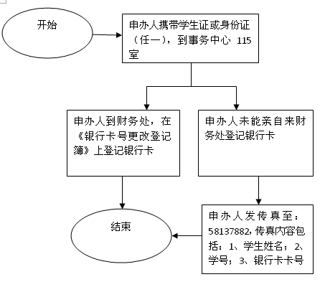
对办事流程不清楚的，可拨打咨询电话咨询。

